Государственное общеобразовательное учреждение
Луганской Народной Республики
«Брянковская специализированная школа № 23»

Использование мнемотехники на уроках математики как средство активизации познавательной деятельности учащихся

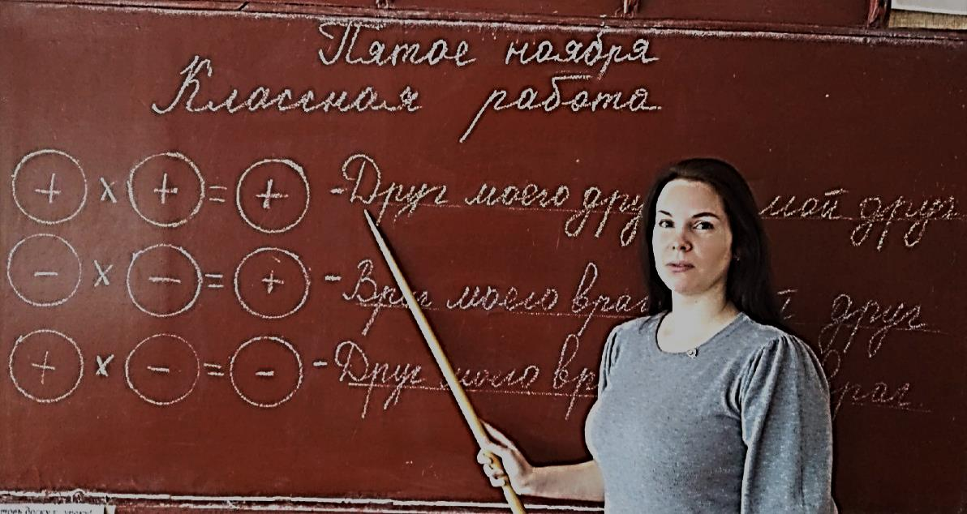

Учитель : Василенко Мария Андреевна

«Единственное сокровище человека – это его память. Лишь в ней – его богатство или бедность»
Адам Смит
Современный образовательный процесс должен быть направлен на усвоение ребенком знаний, формирование умений и навыков, включающих ребёнка культурное пространство общества.
При изучении математики необходимо заучивать различные определения, правила, формулы, знать алгоритмы решения, уметь строить и читать графики и многое другое. В настоящее время мы сталкиваемся с проблемой, что дети с большим трудом запоминают формулировки теорем, правил и алгоритмов выполнения того или иного действия. Они не заучивают их дословно, часто упускают важные слова или искажают смысл. Либо заучивают материал, не понимая значения сказанного.
Для знания учащимися формул и правил математики важно научить школьников пользоваться мнемоническими правилами.
Мнемоника – искусство запоминания – помогает выучить объемные правила или формулы, переводя их на язык различных смешных ассоциаций, созвучных стихов или фраз.
Применение мнемотехники дает возможность продуктивного переключения, своеобразного «отвлечения» от науки на уровень житейских ассоциаций, игр, воображения и фантазий.
Мнемоприемы разгружают информацию, делают новый материал «легкоусвояемым». Тем самым на уроке вводится элемент игры без ущерба основному контексту урока.
Мнемонические упражнения использовались в Древнем Египте, Индии, Греции, Риме и дошли до нас во многих видах. Мнемотехника – это система методов и приёмов, которые обеспечивают эффективное запоминание, хранение и воспроизведение информации, преобразованной в комбинации зрительных образов .
Симонид Кеосский утверждал, что для ясности памяти важнее всего распорядок, a тем, кто хочет развить свои способности в этом направлении, надо «держать в уме картину каких-нибудь мест и по этим местам располагать образы запоминаемых предметов. Память тесно связана с чувствами человека. Лучше всего запоминается то, что передается и внушается чувством, а самое острое из наших чувств - чувство зрения. Для лучшего запоминания воспринятое слухом или мыслью должно передаваться уму еще и посредством глаз». «И тогда предметам невидимым, недоступным взгляду, мы придаем какое-то очертание, образ и облик, то это выделяет их так, что понятия, едва уловимые мыслью, мы удерживаем в памяти как бы простым созерцанием. Но эти облики и тела, как и все, что доступно глазу, должны иметь свое место, поскольку тело не мыслимо без места»
Достигнуть же хорошей работы памяти «помогут упражнения, переходящие в навык». Признавая, что память «есть, прежде всего, дар природы», Цицерон утверждал, что «вряд ли у кого бывает память так остра, чтобы удерживать порядок слов и мыслей, не прибегая к разметке и замещению предметов; и вряд ли у кого бывает так тупа, чтобы привычка к этим упражнениям не приносила бы ему пользы» .
Значительный вклад в мнемотехнику ещё в XVII веке внёс ИоганнГенрих Альстед (1588-1638). Он определяет мнемотехнику как инструмент перехода от родового к видовому. Еще один интересный пример мнемотехники дан в Комении. В 1658 году было издано первое детское пособие, которое состояло из набора картинок для обучения языкам. В то время это была необычная педагогическая ме- 19 тодика, которая привлекала внимание обучающихся к изучению языков. Детям было интересно изучать иностранные языки после нудной зубрёжки, которая была характерна для традиционного образования.
Лейбниц, определяет мнемотехнику как связь образа воспринимаемого объекта или информации с тем, что необходимо запомнить. Образ oн называет чувственно воспринимаемым знаком. Этот знак должен быть обязательно связан с тем, что нужно удержать в памяти, по каким-либо ассоциациям (по сходным признакам или различиям, взаимосвязи объектов или информации).
Историческая справка дает возможность проанализировать феномен мнемотехники с точки зрения психологии и педагогики и выделить основные принципы применения мнемотехники, которые позволяют говорить о ней, как о средстве активизации познавательной деятельности.

В основе развитой памяти лежат два основных фактора – ассоциация и воображение. Для того чтобы запомнить что-то новое, необходимо соотнести это новое с чем-то уже знакомым, то есть провести ассоциацию с каким-то уже известным фактором, применив свое воображение. Ассоциация – это мысленная связь между двумя образами. Чем многообразнее и многочисленнее ассоциации, тем прочнее они закрепляются в памяти. Нелогичные и странные ассоциации способствуют лучшему запоминанию.

Причина, вынуждающая учителей обратиться к мнемотехнике – это ограниченные возможности слабых учащихся. Этих детей пугают огромные логические рассуждения, сложная терминология, большое количество алгоритмов и правил. Следовательно, эти дети теряют интерес не только к уроку, но и к предмету математики в целом. Применение мнемотехники предоставляет возможность переключиться от науки на уровень житейских ассоциаций, игры, воображения и фантазии.
Мнемоника – это шанс для слабых учащихся не просто прослушать, но и запомнить объяснение, понять материал.
Существует стандарт, программа, которую каждый учащийся должен усвоить хотя бы на «удовлетворительно». Не важно, на каком уровне она была усвоена ребенком – на научном или «бытовом». Нередко нужное правило сложно запомнить и сильным учащимся. Абсолютно не обязательно включать элементы мнемоники в изучение всех разделов математики. Разумно применять ее на сложных моментах и темах, там, где допускается большое количество типичных ошибок.

Применение мнемотехники дает возможность продуктивного переключения, своеобразного отвлечения от науки на уровень житейских ассоциаций, игры, воображение и фантазии. Мнемоприем разгружает информацию, делая новый материал легкоусвояемым. Это достигается благодаря введению игрового элемента без ущерба основному содержанию урока.
В старших классах ребята обыкновенно забывают теоретический материал. Опыт показывает, что большая часть старшеклассников с легкостью вспоминают мнемоприемы, но гораздо тяжелее дело обстоит с припоминанием правил. Мнемоприемы позволяют экономить время на уроках повторения и систематизации, пройденного, особую пользу они приносят при подготовке к ОГЭ и ЕГЭ.

Таким образом, эффективность процесса обучения зависит от умения правильно выбрать технологические приемы, удачно комбинировать их, вмещая их в рамки уже знакомых традиционных форм урока. Важно понимать, что каждый ученик талантлив, успешен и уникален во всем.

Основные приемы мнемотехники
- Применение приема заучивания формулировки правил в стихах
Эффективно использовать при заучивании правил в 5-6 классах, когда дети пришли с начальной школы и им тяжело запоминаются формулировки правил.
Обыкновенные дроби
Каждый может за версту
Видеть дробную черту.
Над чертой – числитель, знайте,
Под чертою – знаменатель.
Дробь такую непременно
Надо звать обыкновенной

Вот дробь три четвёртых.
Нам видно чётко:
В числителе тройка
Меньше четвёрки.
Дробь такая по правилу
Называется правильной.

Если дроби нам такие две даны,
У которых знаменатели равны,
Больше будет та, бесспорно,
Числитель больше у которой.

Умножение дробей обыкновенных
Без ошибки можно выполнить мгновенно.
Надо сразу их числители умножить,
Получается числитель в результате,
Знаменатели потом умножить тоже –
И получим новой дроби знаменатель.

Как деление дробей обыкновенных
Выполняется, запомнить каждый может:
Надо первую из двух и непременно
На обратную второй дроби умножить.

Десятичные дроби
Чтоб десятичные дроби сложить,
Нам не приходится долго мудрить:
Выстроим все запятые мы в ряд,
Цифра под цифрой строго стоят.
И в результате получим мы вновь,
Побольше других, десятичную дробь.

Чтоб две дроби сложить,
Долго думать не надо.
Просто их запиши
Разряд под разрядом.
Дальше складывай числа, -
Совет мой такой, -
И пиши запятую под запятой.

При сложении дробей десятичных
Не отступим от правил обычных.
Пиши запятую под запятой,
Разряд под разрядом – в этом вся соль.

Десятичные дроби вычти, сложи,
Цифру под цифрой строго пиши,
И запятые все сохраняй,
В ряд их пиши, не забывай!
Дроби десятичные, когда мы умножаем,
Запятой внимания почти не уделяем.
Здесь работает такое правило:
Умножай их. Как числа натуральные.
Подсчитав в множителях обоих
Знаки, отделённые справа запятою.
Столько же отметь в произведении,
И получишь верное решение.

Чтоб десятичную дробь округлять,
До какого разряда надо бы знать,
Разрядную цифру ты сохрани,
Добавь к ней единицу,
Если первая отбрасываемая цифра пять
Или больше пяти.

Делимость чисел
Можно съесть кило варенья,
Закусить его соленьем,
Не бояться вражьих пуль, -
Но нельзя делить на нуль!

Десятки превратил он в сотни,
А может в миллионы превратить.
Он среди чисел равноправен,
Но на него нельзя делить.
Признаки делимости
Знать обязательно каждому надо,
Чтоб получить без ошибки ответ:
Из натуральных разделятся на два
Чётные числа, нечётные – нет.
Простые числа
Хоть есть среди них большие,
Судьба их такова:
Делителей у каждого
Всего лишь только два.
С давних пор числа такие
Называются простые.
Составные числа
Мы эти числа учим тоже.
Делители найти их сможем.
У каждого числа – смотри –
Должно быть их хотя бы три.
Эти числа не простые,
Эти числа составные.

Отношения и пропорции
«Крест накрест» - основное свойство пропорции.

Положительные и отрицательные числа
Минус с минусом сложить,
Можно минус получить.
Если сложишь минус, плюс,
То получится конфуз?!
Знак числа ты выбирай
Что сильнее, не зевай!
Модули их отними,
Да все числа помири!

Минус с плюсом множь, дели,
Минус ставь, и не мудри!
«Друг моего друга - мой друг»
«Друг моего врага - мой враг»

Решение примеров и уравнений
Раскрытие скобок
Перед скобкой «плюс» стоит
Он о том и говорит,
Что ты скобки опускай,
Да все числа выпускай.

Перед скобкой «минус» строгий
Загородит нам дорогу.
Чтобы скобки убирать,
Надо знаки поменять.

Если перед скобкой плюс,
Ничего я не боюсь!
Просто скобки опускаю,
Ну а знаки сохраняю.
Если перед скобкой минус,
То мозгами пораскину.
Скобки тоже опускаю,
Ну а знаки поменяю.

Подобные слагаемые
Нет не проще, не удобнее,
Чем слагаемые подобные.
Я сложу в один момент
Только коэффициенты.
Ну а буквы те же в них –
Знает каждый ученик!

Алгоритм решение уравнений
Расскажу я вам рассказ
Около десятка фраз.
Ты от счёта отвлекись,
О чём речь – определись.
Раз – начну я свой рассказ,
Два – все скобки раскрывай.
Три – подобные найди
И четыре – приведи.
Пять – продолжу я считать.
Шесть – здесь тонкостей не счесть.
Семь – знак поменять сумей
Тем, что решил перенести.
Восемь – корень ты найди
И с облегчением вздохни.
Девять – черёд пришёл проверить.
Всё, закончили решать!
Смело можно отдыхать!
Координаты
Положительные числа…
Отрицательные числа…
Между ними – одинок –
Ноль – наивный поплавок.
Мы играем в наши игры,
Знает их и пёсик Рикс:
Ордината – это игрек,
А абсцисса – это икс.

Степень
Если степени умножить
Мы с тобою захотим,
Показатели мы сложим,
Основанья сохраним.

Внимание! Внимание!
Различны основания!
Смотри, не попади впросак!
Как умножить их? - Никак!
Хорошее решение!
Оставь без изменения!

Многочлены, разложение на множители
Вынесение общего множителя
Вынести – значит разделить
От минуса не спрячешься никак,
Чтобы вынести его – меняем знак.

Формулы сокращённого умножения
(a+b)²=a²+2ab+b²
Думаем, что очень будет кстати,
Нам поговорить об а плюс в в квадрате.
Потому что, скажем вам открыто,
Это формула особо знаменита.
Её учили столько лет назад,
Что знал её ещё наш питекантроп-брат.
Итак, начнём учить, ребята.
Всё начинается с квадрата.
Чтоб дело быстро шло –
В квадрат возводим первое число,
И здесь, конечно, снова будет кстати
Сказать, что записали а в квадрате.
Не только чтоб продлить стихотворение,
Прибавим к а произведенье
Трёх чисел: 2 и букв а и в,
Да, тех, которые сидели на трубе.
А эти в алгебре ни на какой трубе.
Зовут удвоенным произведением 2ав.
И лишь тогда получим результат,
Когда прибавим ещё один квадрат.
И третий раз всё будет кстати –
Прибавим просто в в квадрате.
И в заключении три слова:
Наша формула готова!

Системы уравнений
Как решаются системы?
Интересней нету темы!
Здесь поможет нам сноровка:
Вот он способ – подстановка!

Корни
Как сказал писатель Гоголь, корень из квадрата – модуль

Квадратные уравнения
Теорема Виета, помни всегда,
Уравнению приведенному только верна,
Корни которого может сложить
Да противоположный второй коэффициент получить.
Если корни ещё перемножит,
То и свободный член появиться может.
Это наше стихотворение
О корнях приведенного квадратного уравнения.

Чтобы найти количество корней,
Дискриминант ты вычислить сумей.
Знает крокодил и цапля:
«в квадрат минус четыре ас» (в²-ас)
Быстро мы теперь находим:
Минус в плюс-минус D под корнем
Делим на два а – и будь таков,
Уравнения ответ готов!

Неравенства
Если в неравенстве любом
«Равно» знак не встречается,
То неравенство такое
Строгим называется.

Правило мы чётко знаем,
Для неравенств применяем:
Коль на «минус» умножаем,
Знак неравенства меняем.
Остальное, без сомненья,
Взяли мы из уравненья.
Геометрия

Начальные геометрические сведения
Угол
Три буквы угол обозначают,
Но помни правило отныне:
Вторая буква, словно часовой,
Всегда дежурит на его вершине.
Отрезок
Вам стишок читаю новый,
Кто запомнит – молодец.
У отрезка любого
Есть начало и конец.

Луч
Вдруг на небе из-за серых туч
Показался солнца луч,
У которого, открою вам секрет,
Есть начало, а конца, ребята, нет.

Медиана - это обезьяна, которая всем говорит: «Здрасьте!»
и делит противоположную сторону на 2 равные части.

Медиана – обезьяна,
У которой зоркий глаз.
Прыгнет точно в середину
Стороны против вершины,
Где находится сейчас.

Высота со стороной
Составят угол, да прямой.

Высота похожа на кота,
Который, выгнув спину
Под прямым углом,
Соединит вершину
И сторону хвостом.

Прямоугольник
Как окно прямоугольник,
Аккуратный, словно школьник.
Он похож на дверь, на книжки
И на ранец у мальчишки.
На автобус, на тетрадку,
На большую шоколадку.
На корыто поросенка
И на фантик у ребенка.

Прямоугольник с виду прост,
Его построить - не вопрос,
И он совсем не виноват,
Что не сложился как квадрат.

Круг
Итак, смотрите: это круг,
Немало есть кругов вокруг:
Монета - круг, и блюдце – круг,
И солнце на картине - круг.

А если круг у нас упал
Или его вдруг кто-то сжал
И по бокам слегка примял?
Тогда получим мы - овал.

Треугольник
Есть такой предмет — угольник,
И всё это — ТРЕУГОЛЬНИК.
Тут мама три спички
На стол положила
И мне треугольник
Из спичек сложила.
А в это время я чертил
И наблюдал за мамою,
Я три прямых соединил
И сделал то же самое.

Треугольный треугольник, Угловатый своевольник.
Он похож на крышу дома
И на шапочку у гнома.
И на острый кончик стрелки,
И на ушки рыжей белки.
Угловатый очень с виду
Он похож на пирамиду!
Про треугольник что сказать?
Его не сложно описать,
Он, как подобие крыла:
Три стороны и три угла.

Квадрат

КВАДРАТ — четыре стороны,
Все стороны его равны,
И все углы прямые.

Познакомьтесь, вот квадрат!
Он знакомству очень рад!
В нём угла уже четыре,
Нет его ровнее в мире: Стороны четыре в нём,
Две скрепляются углом.
Ромб
Ромб — фигура непростая,
Две в себе объединяет: Треугольник раз и два — Фигура стала вдруг одна.
Четыре в ромбе стороны.
Между собой они равны.
Четыре в ромбе и угла,
Равны между собой по два.
Окружность
У круга есть одна подруга, Знакома всем её наружность.
Она идёт по краю круга
И называется окружность.

Центр окружности
Помнить каждому нужно,
Что такое окружность.
Это множество точек, Расположенных точно
На одном расстоянии,
Обратите внимание,
От одной только точки.
Помни смысл этой строчки.
Эта общая точка по-дружески
Называется центром окружности

Полукруг
Если круг разломишь вдруг,
То получишь полукруг.
Это месяц в облаках
И пол-яблока в руках.
Это шляпка у грибочка,
На болоте мокром кочка. Разноцветным полукругом
Встала радуга над лугом.
Трапеция
Если влезть с пилой повыше, Отпилить у дома крышу,
То хозяев мы обидим,
Но трапецию увидим!
А потом мы все починим
И из шкафа юбку вынем.
Мы увидим: юбка тоже
На трапецию похожа!
Цилиндр
Цилиндр, что такое? — спросил я у папы.
Отец рассмеялся:
-Цилиндр, это шляпа.
Чтобы иметь представление верное,
Цилиндр, скажем так, это банка консервная.
Труба парохода — цилиндр,
Труба на нашей крыше — тоже,
Все трубы на цилиндр похожи.
А я привёл пример такой — Калейдоскоп любимый мой,
Глаз от него не оторвёшь,
И тоже на цилиндр похож.
Конус
Сказала мама: — А сейчас
Про конус будет мой рассказ.
В высокой шапке звездочёт
Считает звёзды круглый год.
КОНУС — шляпа звездочёта.
Вот какой он. Понял? То-то.

2.Применение приема запоминания правил с помощью ассоциативных картинок, фраз.
1.ВЫСОТА похожа на кота,
Который выгнул спину,
И под прямым углом
Соединит вершину
И сторону хвостом.
2.МЕДИАНА- обезьяна,
Лазает по сторонам
И делит их пополам
3.БИССЕКТРИСА, словно крыса,
Она лазит по углам
И делит угол пополам

4.Параллельные прямые - ассоциация: рельсы или линия земли и линия горизонта.
5.Смежные углы- как смежные комнаты = одна стена общая, а у углов- одна сторона общая.
6. Вертикальные углы - ассоциация с (буква х)
7.Свойство медианы равнобедренного треугольника: если к основанию проведена: Биссектриса Медиана Высота ( приём запоминания- «автомобиль БМВ»).
8. При решении уравнений учащиеся имеют проблемы со знаками при переносе слагаемых.
3х+5=2х-10
Проговариваем правило так: Знак равенства - это граница между государствами. При переходе через границу меняем родной язык на иностранный, то есть меняем знак слагаемого на противоположный или
Знак равенства – это своеобразная река. При переправе через реку с одного берега на другой, одежда у компонентов уравнения намокает, следовательно, надо ее поменять, то есть сменить знак слагаемого.

9.При решении неравенств, учащиеся затрудняются правильно показывать штриховкой промежутки. Держим перед грудью согнутую в локте руку. Локоть показывает направление штриховки.
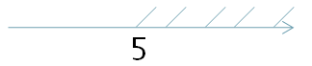
10. При построении точки на координатной плоскости следует придерживаться такого правила: первоначально заходим в подъезд, а затем поднимаемся по лестнице (х; у)
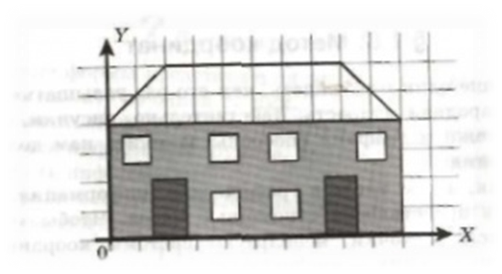
11. Правило умножения рациональных чисел можно выучить с помощью фраз
+
Х 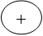 = Друг моего друга - мой друг,
Друг моего врага - мой враг
Враг моего друга - мой враг
Враг моего врага - мой друг

12.Чтобы разобраться с правилом умножения одночлена на многочлен (раскрытие скобок), используем ассоциацию: «гнездо» - многочлен в скобках, одночлен за скобкой – «мама».
Фраза: «Мама прилетела к гнезду, и кормит каждого своего птенца», помогает понять смысл математического правила.
a (b+c)=ab+ac

13.В формулах приведения можно применить метод «Да» или «Нет».
«Надо ли менять название функции на кофункцию?» Если угол а прилежит к вертикальному диаметру (90° a), (270° a), то киваем вдоль вертикальной оси и отвечаем «да», а если угол а прилежит к горизонтальному диаметру, то поворачивает голову слева направо и отвечаем «нет». Вторая часть правила требует определить знак первоначальной функции от сложного аргумента.

14.Определение синуса и косинуса легко запомнить таким образом :
С помощью чередования букв И-О
Если в названии тригонометрической функции есть буква И, то О должна быть в названии катета
сИнус – отношение прОтиволежащего катета к гипотенузе.
кОсинус – отношение прИлежащего катета к гипотенузе.

15.При изучении тригонометрии детям тяжело запомнить таблицу синусов и косинусов некоторых углов. Для этого я использую прием запоминания «Правило левой руки»
Для определения значения синуса или косинуса используется легко запоминающаяся формула:
Корень из номера пальца, деленный пополам, т.е.
Sin α = 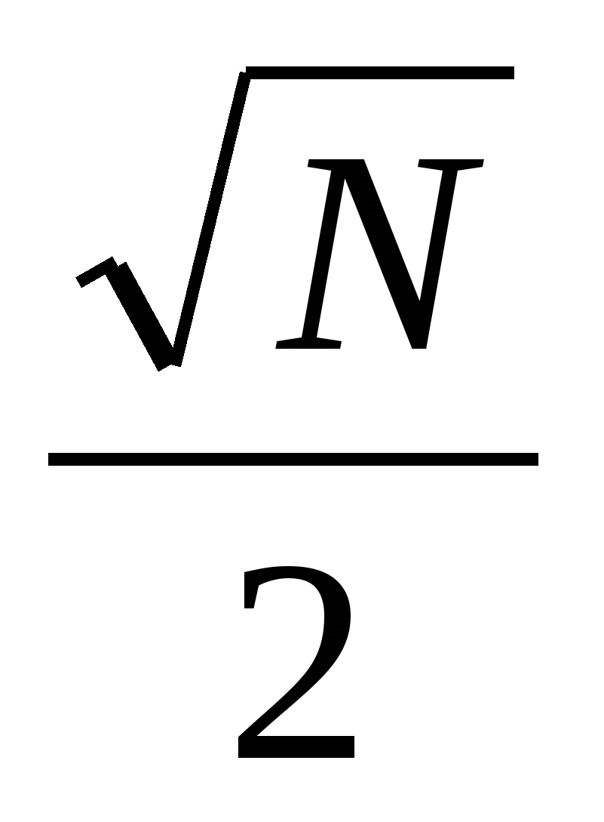 или Cos α =, где N – номер пальца;
α = 0◦; 30◦; 45◦; 60◦; 90◦.
Например: Sin 30◦= 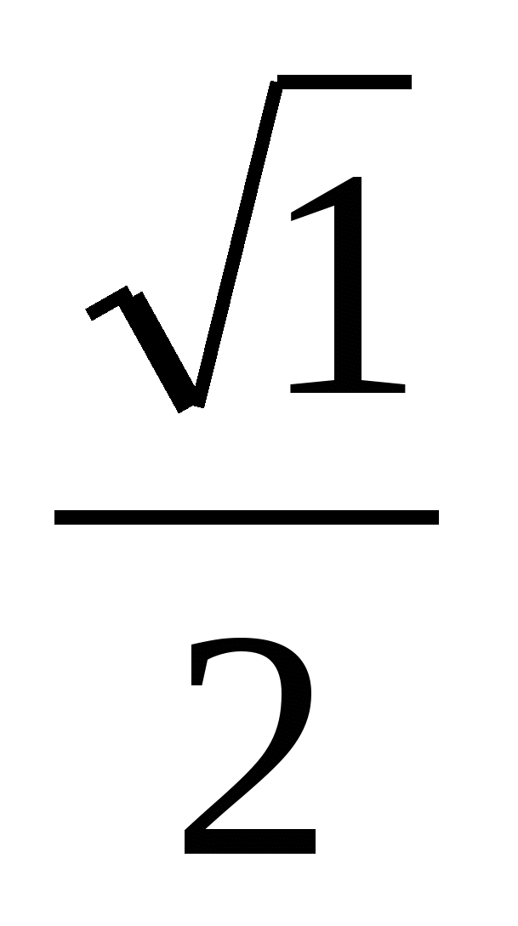= 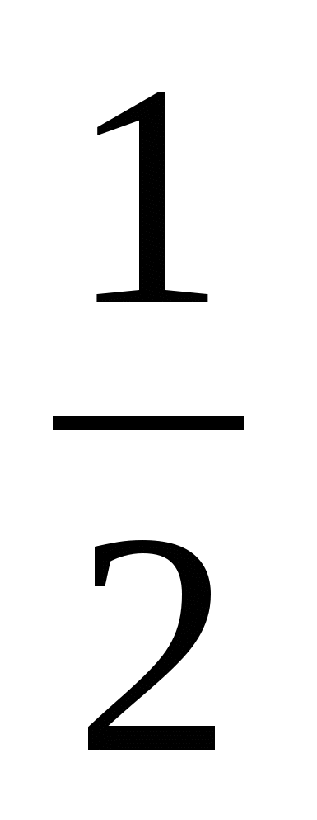, т.к. палец, иллюстрирующий угол в 30◦ - безымянный, и он же по расчёту для синуса имеет порядковый номер 1.
Cos 30◦= 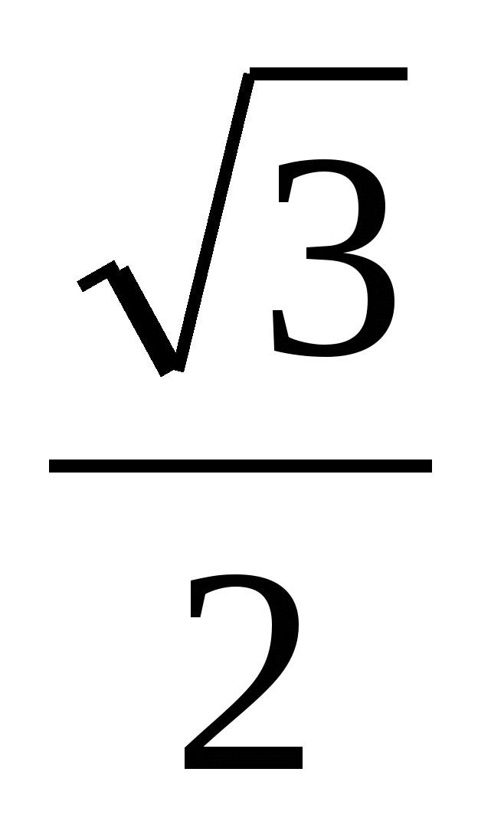, т.к. палец, иллюстрирующий угол в 30◦ - безымянный, и он же по расчёту для косинуса имеет порядковый номер 3.
Попробуйте найти синус 60◦; 90◦.
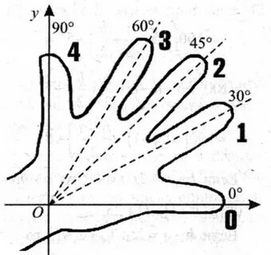

16.Тригонометрические формулы
Знаки тригонометрических функций
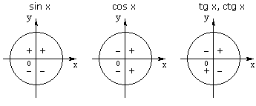
(необходимо запомнить лишь, что в I четверти все функции имеют знак +)
Произносить слова «синус» и «косинус» нужно нараспев, выделяя ударную гласную и фиксируя при этом, в каком направлении вытягивается рот. При произнесении слова «синус» ударная гласная «и» вытягивает рот в направлении «↔», значит, у синуса знаки расположены горизонтально.
Аналогично, при произнесении слова «косинус», ударная гласная «о» вытягивает рот в направлении «↕», значит, у косинуса знаки расположены вертикально.

Вывод:

Использование приёмов мнемотехники на уроках математики необходимо. Главной задачей памяти выступает запоминание, хранение и в дальнейшем воспроизведение информации. Развитие памяти способствует развитию человека. В развитии памяти одну из главных ролей занимает мнемотехника. С помощью её приёмов увеличивается объём памяти человека. В этом и есть её преимущество перед остальными факторами, которые влияют на развитие памяти.
Таким образом, использование приемов мнемотехники:
-облегчает обучающимся усваивать новый материал;
-улучшает память учащихся;
- позволяет ребенку систематизировать свой непосредственный опыт;
- ученик с опорой на образы памяти устанавливает причинно - следственные связи, делает выводы;
- развивает творческое познание учащихся;
- облегчает запоминание и увеличивает объем памяти, развивает рече-мыслительную деятельность обучающихся.

